17.02.2015
83

На основании статей 8, 42, 43, 45, 46, 56, 57 Градостроительного кодекса Российской Федерации, статей 11, 33 Правил землепользования и застройки города Перми, утвержденных решением Пермской городской Думы от 26 июня 2007 г. № 143, с учетом протокола публичных слушаний от 30 июня 2014 г. и заключения о результатах публичных слушаний от 07 июля 2014 г. № 38

администрация города Перми ПОСТАНОВЛЯЕТ:
1. Утвердить прилагаемые:
1.1. проект планировки территории, ограниченной ул.Николая Островского, ул.Тимирязева, ул.Красноармейской 1-й, ул.Максима Горького в Свердловском районе города Перми (далее – проект планировки территории);
1.2. проект межевания территории, ограниченной ул.Николая Островского, ул.Тимирязева, ул.Красноармейской 1-й, ул.Максима Горького в Свердловском районе города Перми (далее – проект межевания территории).
2. Департаменту градостроительства и архитектуры администрации города Перми обеспечить размещение настоящего постановления в информационной системе обеспечения градостроительной деятельности города Перми.
3. Функциональным подразделениям, функциональным и территориальным органам администрации города Перми в своей деятельности руководствоваться утвержденными проектом планировки территории и проектом межевания территории.
4. Настоящее постановление вступает в силу с даты официального опубликования в печатном средстве массовой информации «Официальный бюллетень органов местного самоуправления муниципального образования город Пермь».
5. Управлению по общим вопросам администрации города Перми обеспечить опубликование постановления, проекта планировки территории, проекта межевания территории в печатном средстве массовой информации «Официальный бюллетень органов местного самоуправления муниципального образования город Пермь».
6. Информационно-аналитическому управлению администрации города Перми разместить (опубликовать) настоящее постановление на официальном сайте муниципального образования город Пермь в информационно-телекоммуникационной сети Интернет.
7. Контроль за исполнением постановления возложить на заместителя главы администрации города Перми-начальника департамента градостроительства
и архитектуры администрации города Перми Ярославцева А.Г.

Глава администрации города Перми Д.И.Самойлов

УТВЕРЖДЕН
постановлением администрации
города Перми
от 17.02.2015 № 83

ПРОЕКТ ПЛАНИРОВКИ
территории, ограниченной ул.Николая Островского,
ул.Тимирязева, ул.Красноармейской 1-й, ул.Максима Горького
в Свердловском районе города Перми

I. Положение о размещении объектов капитального строительства
федерального, регионального и местного значения,
предусмотренных проектом планировки территории

В соответствии со статьей 42 Градостроительного кодекса Российской Федерации подготовка проекта планировки территории, ограниченной ул.Николая Островского, ул.Тимирязева, ул.Красноармейской 1-й, ул.Максима Горького
в Свердловском районе города Перми, осуществляется для выделения элементов планировочной структуры, установления параметров планируемого развития элементов планировочной структуры, зон планируемого размещения объектов федерального значения, объектов регионального значения, объектов местного значения.
В соответствии с Градостроительным кодексом Российской Федерации
к объектам федерального значения относятся объекты капитального строительства, иные объекты, территории, которые необходимы для осуществления полномочий по вопросам, отнесенным к ведению Российской Федерации, органов государственной власти Российской Федерации Конституцией Российской Федерации, федеральными конституционными законами, федеральными законами, решениями Президента Российской Федерации, решениями Правительства Российской Федерации, и оказывают существенное влияние на социально-экономическое развитие Российской Федерации.
К объектам регионального значения относятся объекты капитального строительства, иные объекты, территории, которые необходимы для осуществления полномочий по вопросам, отнесенным к ведению субъекта Российской Федерации, органов государственной власти субъекта Российской Федерации Конституцией Российской Федерации, федеральными конституционными законами, федеральными законами, конституцией (уставом) субъекта Российской Федерации, законами субъекта Российской Федерации, решениями высшего исполнительного органа государственной власти субъекта Российской Федерации, и оказывают существенное влияние на социально-экономическое развитие субъекта Российской Федерации.
К объектам местного значения относятся объекты капитального строительства, иные объекты, территории, которые необходимы для осуществления органами местного самоуправления полномочий по вопросам местного значения
и в пределах переданных государственных полномочий в соответствии с федеральными законами, законом субъекта Российской Федерации, уставами муниципальных образований и оказывают существенное влияние на социально-экономическое развитие муниципальных районов, поселений, городских округов.
На территории квартала, в отношении которого подготовлена документация по планировке территории, отсутствуют объекты федерального и регионального значения.
Размещение объектов местного значения на территории квартала настоящим проектом планировки не предусматривается.
Целью настоящего проекта планировки является установление границ элементов планировочной структуры, параметров планируемого развития, включая мероприятия по инвестиционно-строительному освоению территории в рамках договора о развитии застроенной территории.
Для этого решаются следующие задачи:
1. Повышение степени многофункционального использования за счет строительства многоквартирного жилого дома со встроенными помещениями социального и коммерческого назначений.
2. Создание новых озелененных территорий общего пользования (бульвар, сквер).

II. Основные мероприятия проекта планировки территории
и этапы их реализации

№ | Наименование мероприятия | Описание  мероприятия | Этап  реализации
1 | 2 | 3 | 4
1 | Архитектурно-строительное  проектирование и строительство многоквартирного жилого дома со встроенными помещениями социального и коммерческого назначения и подземной автостоянки | осуществляется  застройщиком | 1 этап  реализации
2 | Строительство местных проездов с целью организации движения транспорта (заезды-выезды) | осуществляется  застройщиком | 1 этап  реализации
3 | Строительство и реконструкция объектов транспортной  инфраструктуры (ул.Николая Островского, ул.Максима Горького), демонтаж и новое строительство объектов инженерной инфраструктуры | осуществляется органами местного  самоуправления,  застройщиком, сетевыми компаниями | 2 этап  реализации

III. Основные технико-экономические показатели
проекта планировки территории

№ | Наименование  показателей | Ед.изм. | Позиции,  подлежащие утверждению | Позиции,  не утверждаемые  в проекте

1 | 2 | 3 | 4 | 5
1 | Площадь квартала | кв.м | 45000 | -
2 | Площадь публичных пространств | кв.м | 30500 | -
3 | Предельная  этажность/высота | кол./м | 18/55 | -
4 | Максимальная глубина застройки | м | - | -
5 | Предельная площадь застройки | кв.м | - | 29923
6 | Общая площадь зданий | кв.м | - | 96670
7 | Плотность застройки | FAR | - | 2,26
8 | Площадь  внутриквартальных пространств для озеленения  и размещения площадок для игр и отдыха | кв.м | 3590 | -
Жилой фонд
9 | Общая площадь квартир | кв.м | - | 64200
10 | Количество квартир | ед. | - | 880
Население
11 | Численность населения | чел. | - | 2480  (из расчета 2,88  на домохозяйство)
Транспортная инфраструктура
12 | Площадь зон, занятых проектируемой улично-дорожной сетью | кв.м | 14115 | -
13 | Протяженность улично-дорожной сети | км | 0,94 | -
14 | Объекты для постоянного хранения легкового автотранспорта | машиномест | 290 | -
Инженерная инфраструктура
15 | Водопотребление, всего | тыс.куб.м/сут. | определяется в соответствии  с техническими условиями ресурсоснабжающих организаций
16 | Водоотведение | тыс.куб.м/сут.
17 | Электропотребление | МВт/ч/год
18 | Расход газа | млн.куб.м/  год
19 | Теплоснабжение | млн.Гкал/  год
Социальная инфраструктура
20 | Детские дошкольные учреждения (потребность) | мест | предложение адресовано органу местного самоуправления по проведению мероприятий в части оптимизации предоставления услуг
21 | Общеобразовательные школы (потребность) | мест
22 | Амбулаторно-поликлинические  учреждения | посеще-ний  в смену
23 | Территории для размещения физкультурно-спортивных сооружений | кв.м | в пределах пешеходной доступности находится Дом спорта «Рубин»

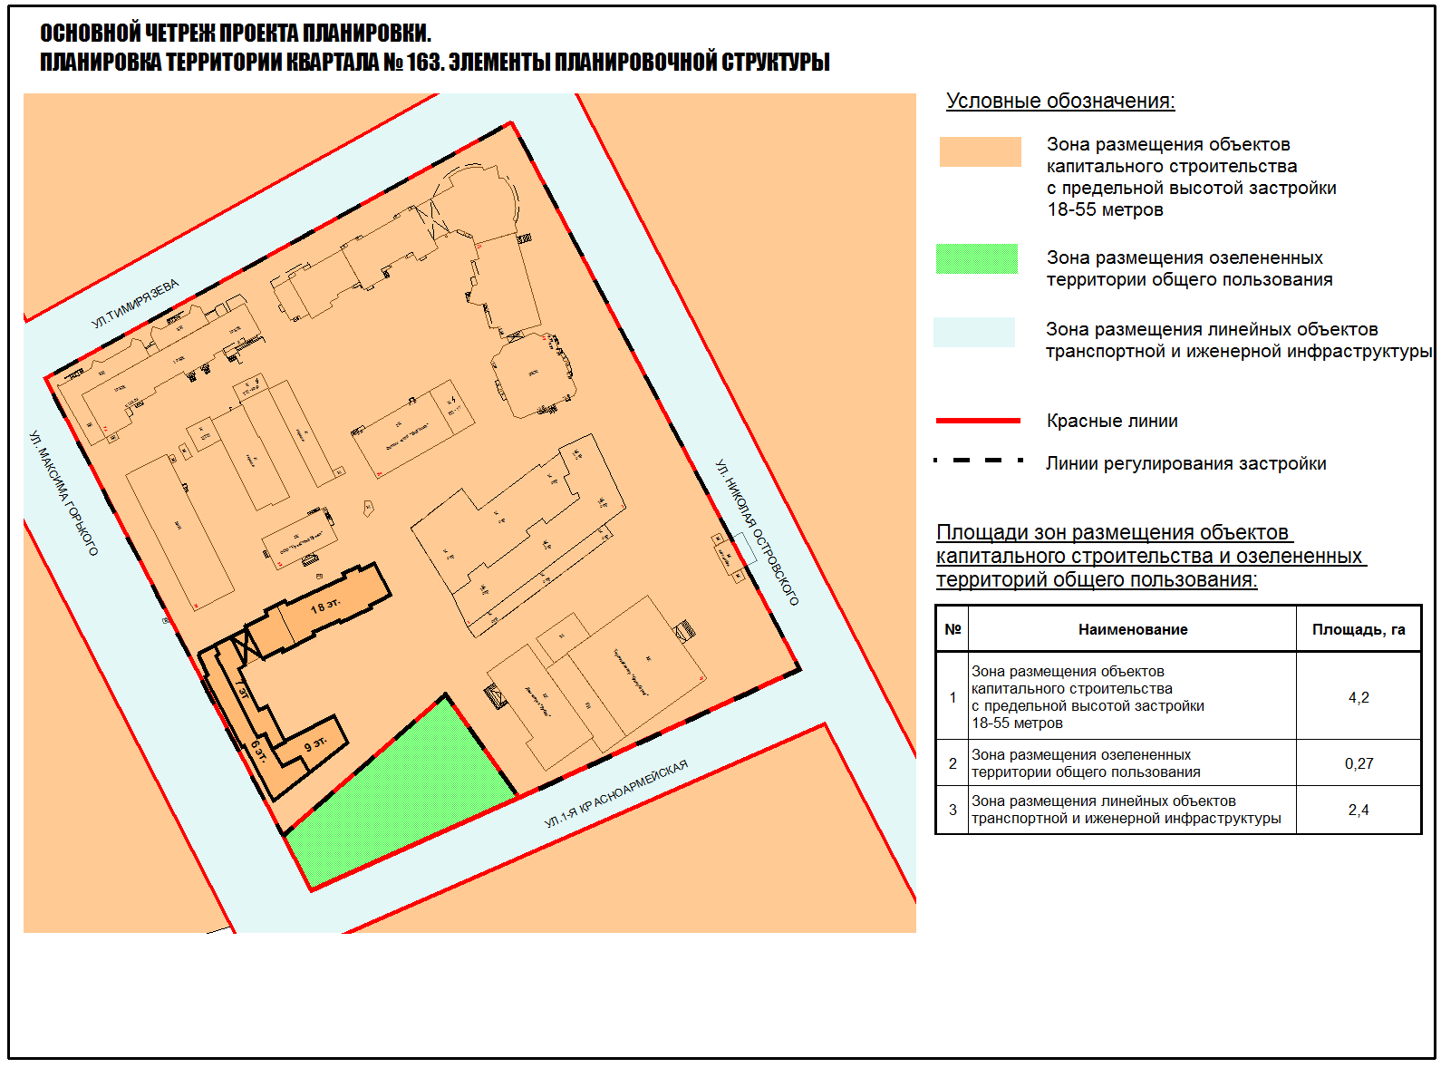
УТВЕРЖДЕН
постановлением администрации
города Перми
от 17.02.2015 № 83

ПРОЕКТ МЕЖЕВАНИЯ
территории, ограниченной ул.Николая Островского,
ул.Тимирязева, ул.Красноармейской 1-й, ул.Максима Горького
в Свердловском районе города Перми

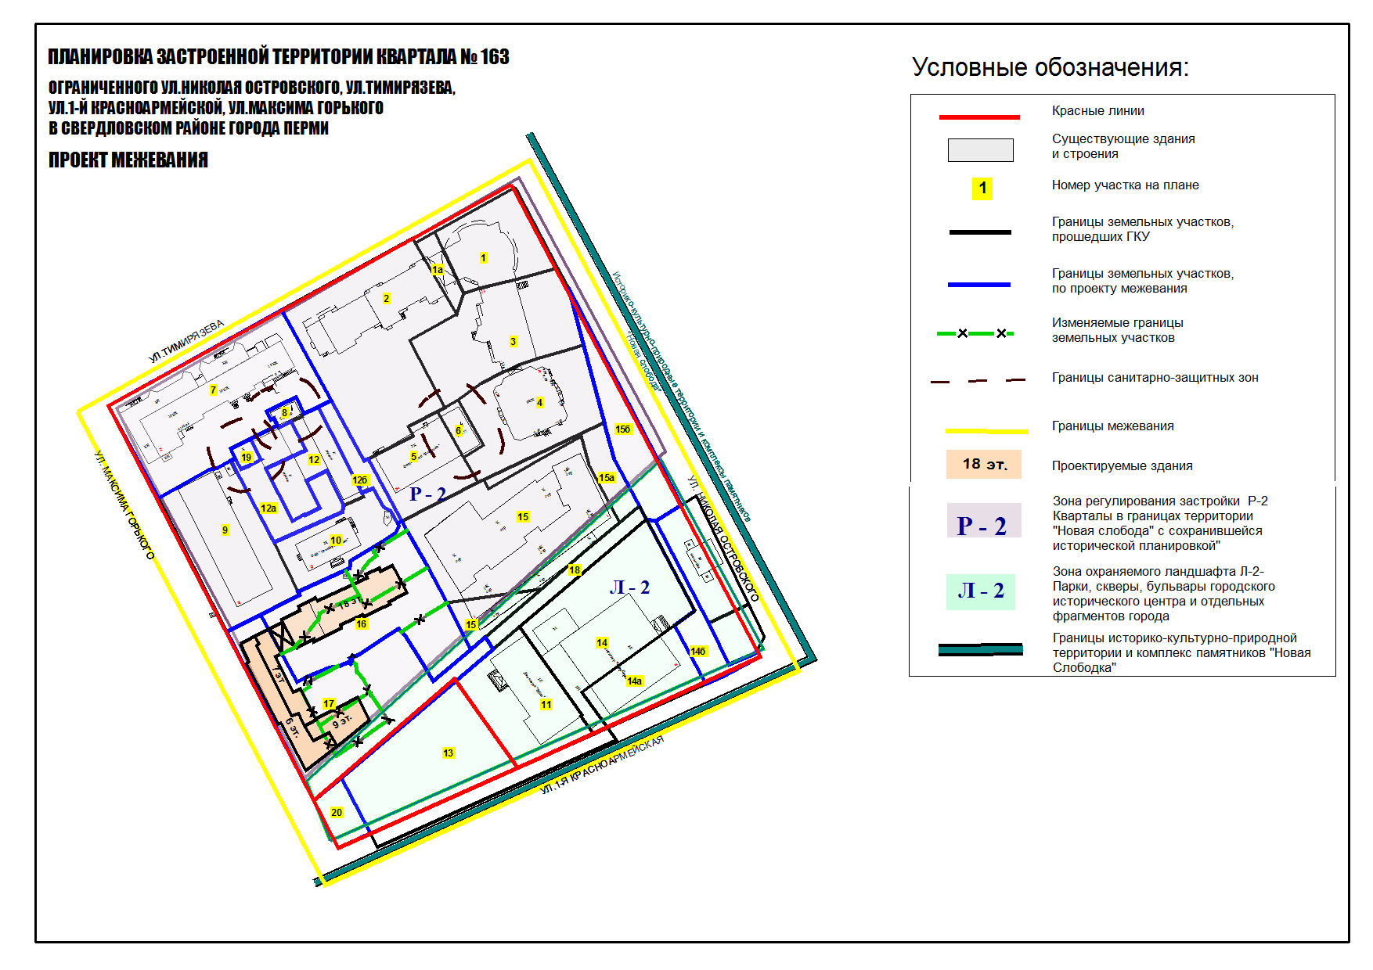
Экспликация земельных участков

№ участка на плане | Кадастровый номер земельного участка | Адрес земельного участка | Землепользователь | Правоустанавливающие документы | Характеристика  объекта | Площадь по документам, кв.м | Площадь по проекту, кв.м | Нормативный  показатель | Нормативная площадь,  кв.м | Соотношение площади  (проектная/ нормативная) | Увеличение/  уменьшение площади, кв.м | Площадь зон  с особым использованием территории, кв.м

1 | 2 | 3 | 4 | 5 | 6 | 7 | 8 | 9 | 10 | 11 | 12 | 13
1 | 59:01:4410163:3 | г.Пермь, район Свердловский, ул.Тимирязева,24а | ООО «Агентство инвестиций в недвижимость», Баландин  Евгений Васильевич,  ОАО «КД ГРУПП», ООО «ИТ-инвест»,  Шакирова  Наталья Борисовна,  ООО «Мельница Приправ Нессе»,  Долотов Антон  Александрович,  Миролюбов Юрий Юрьевич,  Строгонова Татьяна Петровна,  ОАО «Уралсвязьинформ», ООО «Ц.М.Консалтинг», Шубина Марина  Викторовна,  ООО «Авиат»,  ООО «Пермская сетевая компания»,  ООО «Электронный офис»,  ООО «СОПит»,  Полушкина  Нелли Николаевна | приказы департамента земельных отношений администрации города Перми от 23.04.2007  № 836-З, от 24.06.2008  № 1034-З | под 12-этажное кирпичное административное здание | 1400 | 1400 | административное здание: 10,5 кв.м на 1 сотрудника | 370 х 10,5 = 3885 | 0,4:1 | без изменений | нет
1а | 59:01:4410163:42 | г.Пермь, район Свердловский, ул.Тимирязева,24а | ЖСК «Квартал № 163» | приказ департамента земельных отношений администрации города Перми от 23.04.2007  № 836-З | многоквартирные многоэтажные  жилые дома  5-16 этажей | 272 | 272 | жилой дом:  Sжил. х коэффициент удельной земельной доли.  Административные помещения:  10,5 кв.м  на 1 сотрудника | 272 | 1:1 | без изменений | нет
2 | 59:01:4410163:4 | г.Пермь, район Свердловский, ул.Тимирязева,24 | ЖСК «Квартал № 163» | свидетельство  о государственной  регистрации права | многоквартирные многоэтажные  жилые дома  5-16 этажей | 3962,50 | 3962,5 | жилой дом:  Sжил. х коэффициент удельной земельной доли.  Административные помещения:  10,5 кв.м  на 1 сотрудника | 5624,3 х 0,65 = 3655,795  31 х 10,5 = 325,5  итого: 3981,3 | 1:1 | без изменений | нет
3 | 59:01:4410163:43 | г.Пермь, район Свердловский, ул.Тимирязева,24 | ЖСК «Квартал № 163» | свидетельство  о государственной  регистрации права | многоквартирные многоэтажные  жилые дома  5-16 этажей | 2435 | 2435 | жилой дом: Sжил. х коэффициент удельной земельной доли | 5151,8 х 0,65 = 3348,67 | 0,72:1 | без изменений | нет
4 | 59:01:4410163:44 | г.Пермь,  район Свердловский, ул.Николая  Островского,69 | ЖСК «Квартал № 163» | свидетельство  о государственной регистрации права | многоквартирные многоэтажные жилые дома 5-16 этажей | 2187 | 2187 | жилой дом:  Sжил. х коэффициент удельной земельной доли.  Административные помещения:  10,5 кв.м  на 1 сотрудника | 7551,03 х 0,65 = 4908,2  31 х 10,5 = 325,5 итого: 5233,7 | 0,4:1 | без изменений | нет
5 | 59:01:4410163:46 | г.Пермь, район Свердловский, ул.Тимирязева,26а | ЖСК «Квартал № 163» | свидетельство  о государственной регистрации права | многоквартирные многоэтажные жилые дома 5-16 этажей | 1190 | 1190 | по заданию на проектирование | 1190 | 1:1 | без изменений | нет
6 | 59:01:4410163:45 | г.Пермь, район Свердловский, ул.Николая  Островского,71 | ЖСК «Квартал № 163» | свидетельство  о государственной регистрации права | многоквартирные многоэтажные жилые дома 5-16 этажей | 234 | 234 | по отмостке | 234 | 1:1 | без изменений | нет
7 | 59:01:4410163:39 | г.Пермь, район Свердловский, ул.Николая  Островского,76 | кондоминиум  «Горького,76» | постановление администрации города Перми от 08.05.1996 | для жилого дома с офисами | 4597,66 | 3435 | жилой дом:  Sжил. х коэффициент удельной земельной доли.  Административные помещения:  10,5 кв.м  на 1 сотрудника | 6313 х 0,92 = 5807,96  0,5 х 48 х 10,5 = 252  итого: 6059,96 | 0,56:1 | без изменений | нет
8 | 59:01:4410163:38 | г.Пермь, район Свердловский, ул.Максима  Горького,76а | ОАО «Межрегиональная распределительная  сетевая компания Урала» | распоряжение начальника департамента земельных отношений администрации города Перми от 14.01.2010  № 34 | для эксплуатации трансформаторной подстанции | 113,66 | 113 | по отмостке | 113 | 1:1 | без изменений | нет
9 | 59:01:4410163:30 | г.Пермь,  район Свердловский, ул.Максима  Горького,80 | баня № 6 МП | постановление администрации города Перми от 24.02.1998  № 323 | под здание бани | 2327,46 | 2327 | 0,2 -0,4 га на объект | 2327 | 1:1 | без изменений | нет
10 | 59:01:4410163:28 | г.Пермь,  район Свердловский, ул.Максима  Горького,82а | ООО «Уралстройпроект», ЗАО «Модерн», Орехов  Дмитрий Леонидович | договор купли-продажи земельного участка | под 2-этажное кирпичное здание комбината бытового обслуживания (лит.А) | 1136,94 | 1137 | административное здание: 10,5 кв.м  на 1 сотрудника | 33 х 44 = 1452 | 0,8:1 | без изменений | нет
11 | 59:01:4410278:8 | г.Пермь,  район Свердловский, ул.Красноармейская 1-я,4 | ОАО «ПНППК» | договор купли-продажи земельного участка | под здание Дома спорта «Рубин» | 1843,05 | 1842 | по заданию  на проектирование | 1842 | 1:1 | без изменений | нет
12 | 59:01:4410163:34 | г.Пермь,  район Свердловский, ул.Максима Горького | собственники гаражей | постановление  от 18.10.2001 № 2732, решение от 30.05.1990 № 317 | под коллективные гаражи-боксы | 912 | 912 | 30 кв.м на машино-место | 912 | 1:1 | без изменений | нет
12а | - | г.Пермь,  район Свердловский, ул.Максима Горького | собственники гаражей | - | под коллективные гаражи-боксы | - | 948 | 30 кв.м на машино-место | 948 | 1:1 | за счет городских земель | нет
12б | - | г.Пермь,  район Свердловский, ул.Максима Горького | - | - | свободный от застройки земельный участок | - | 374 | по заданию  на проектирование | 374 | 1:1 | за счет городских земель | нет
13 | 59:01:4410278:6 | г.Пермь, район Свердловский, ул.Красноармейская 1-я | - | - | под сквер | 3209,64 | 3209,64 | - | 3209,64 | 1:1 | без изменений | нет
14 | 59:01:4410278:9 | г.Пермь, район Свердловский,  ул.Красноармейская 1-я,4 | ООО «Синергия»,  ЗАО «Компания АНД» | - | под здание Дома спорта «Рубин» | 2970,59 | 2970,59 | по заданию  на проектирование | 2970,59 | 1:1 | без изменений | нет
14а | 59:01:4410278:10 | г.Пермь, район Свердловский,  ул.Красноармейская 1-я,4 | ООО «Синергия»,  ЗАО «Компания АНД» | - | под здание Дома спорта «Рубин» | 2970,59 | 2970,59 | по заданию  на проектирование | 2971,59 |  | без изменений | нет
14б | - | г.Пермь, район Свердловский, ул.Красноармейская 1-я | - | - | дополнительный земельный участок под здание Дома спорта «Рубин» | - | 567 | по заданию  на проектирование | 567 | 1:1 | за счет городских земель | нет
15 | 59:01:0000000:493 | г.Пермь,район Свердловский, ул.Красноармейская 1-я,3,5,7 | ЖСК «Квартал № 163» | договор купли-продажи земельного участка | под жилые дома | 3803,92 + 448,57 | 3803,92 + 448,58 | по заданию  на проектирование | 4252,5 | 1:1 | без изменений | нет
15а | 59:01:4410163:47 | г.Пермь, район Свердловский, ул.Красноармейская 1-я | ЖСК «Квартал № 163» | распоряжение начальника департамента земельных отношений администрации города Перми от 10.07.2009  № 1228-з | благоустройство территории: устройство газонов, пешеходных дорожек и других элементов благоустройства | 577 | 577 | - | 577 | - | без изменений | нет
15б | - | г.Пермь, район Свердловский,  ул.Красноармейская 1-я | - | - | благоустройство территории: устройство газонов, пешеходных дорожек и других элементов благоустройства | - | 1145 | - | 1145 | - | за счет городских земель | нет
16 | 59:01:4410163:10 | г.Пермь, район Свердловский, ул.Максима  Горького,84а | ЖСК «Квартал № 163» | договор купли-продажи земельного участка | под существующий жилой дом | 627 | 3163 | по заданию  на проектирование | 3163 | 1:1 | объединение ранее предоставленных участков | нет
16 | 59:01:4410163:6 | г.Пермь, район Свердловский, ул.Красноармейская  1-я,84 | ЖСК «Квартал № 163» | договор купли-продажи земельного участка | под существующий жилой дом | 1373 | 3163 | по заданию  на проектирование | 3163 | 1:1 | объединение ранее предоставленных участков | нет
16 | 59:01:4410163:22 | г.Пермь, район Свердловский, ул.Красноармейская 1-я,9 | ЖСК «Квартал № 163» | договор купли-продажи земельного участка | под существующий жилой дом | 527 | 3163 | по заданию  на проектирование | 3163 | 1:1 | объединение ранее предоставленных участков | нет
16 | 59:01:4410163:28 | г.Пермь,  район Свердловский, ул.Красноармейская  1-я,7б | ЖСК «Квартал № 163» | договор купли-продажи земельного участка | под существующий жилой дом | 521 | 3163 | по заданию  на проектирование | 3163 | 1:1 | объединение ранее предоставленных участков | нет
16 | 59:01:4410163:48 | г.Пермь,  район Свердловский, южнее строения по ул.Максима  Горького,82а | ЖСК «Квартал № 163» | - | для благоустройства территории | 115 | 3163 | по заданию  на проектирование | 3163 | 1:1 | объединение ранее предоставленных участков | нет
17 | - | г.Пермь,  район Свердловский, ул.Максима Горького | ООО «Сарко» | договор о развитии застроенной территории | под многоквартирный жилой дом  со встроенно-пристроенными помещениями | 443 + 400 | 3545 | по заданию  на проектирование | 3545 | 1:1 | за счет городских земель и ранее предоставленных под многоквартирными домами земельных участков | нет
18 | 59:01:4410278:13 | г.Пермь,  район Свердловский, ул.Красноармейская 1-я | - | - | для целей, не связанных со строительством (для благоустройства территории: устройство газонов, пешеходных дорожек  и других элементов благоустройства) | 567 | 567 | по заданию  на проектирование | 567 | 1:1 | без изменений | нет
19 | 59:01:4410163:49 | г.Пермь, район Свердловский,  ул.Максима  Горького,76б | ООО «Пермская сетевая компания» | - | индивидуальный тепловой пункт | 98 | 98 | по отмостке | 98 | 1:1 | без изменений | нет
20 | - | г.Пермь,район Свердловский, ул.Максима  Горького | - | - | для сквера | - | 384 | - | 384 | 1:1 | за счет городских земель | нет

